1.

Задача: Создать веб-приложение для бронирования встреч.
Обоснование выбора инструментов:

Язык программирования: Python — популярный, легко читаемый и мощный язык, широко используемый для веб-разработки.

Фреймворк: Django — полнофункциональный веб-фреймворк для Python, системой аутентификации и административной панелью, что ускоряет разработку.

СУБД: PostgreSQL — мощная, расширяемая СУБД, хорошо интегрируется с Django и подходит для хранения данных встреч и пользователей.

Система контроля версий: Git — стандарт для управления версиями, позволяет отслеживать изменения, работать в команде и управлять ветками.

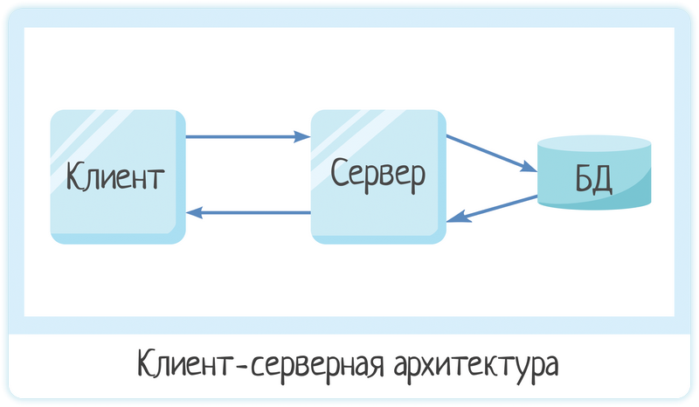
2.

3.

project/
- manage.py - управление проектом
- settings.py - настройки проекта
- urls.py - маршруты сайта
- app/ - приложение в проекте
-__init__.py — помечает папку как модуль
- models.py - описание данных
- views.py - обработка страниц и API
- urls.py - маршруты внутри приложения
- templates/
- index.html

